

Rayniel Ramos Gonzalez | Base de datos II

Manual de usuario

# Nombre del software:

GBDE (Gestor de Base de Datos de Estudiantes)

# Nombre y apellidos del autor:

Rayniel Ramos González

# Número del carnet de identidad del autor:

95120226187

# Objetivos del proyecto:

El proyecto tiene por objetivo realizar un sistema de gestión de base de datos, que sea accesible vía web, para poder almacenar, editar, y realizar otras operaciones concernientes a datos pertenecientes a la Escuela de Cuadros.

# Requerimientos técnicos:

No se requiere un gran poder de computo. Basta un servidor con 1 GHz de procesamiento y 4 GB de RAM, y una cantidad de disco duro en dependencia del tamaño de la base de datos, o sea, la capacidad actual de la mayoría de las computadoras personales.

# Requerimientos del software:

Se requiere de SQLite 3 (incluido en la instalación de Django 1.8)

Se requiere de Django 1.8 (descarga gratuita desde su sitio hospedero o desde Pypi)

Se requiere de Python 3.4 (descarga gratuita desde su sitio hospedero)

# Como usar la aplicación:

# Pagina de autenticación:

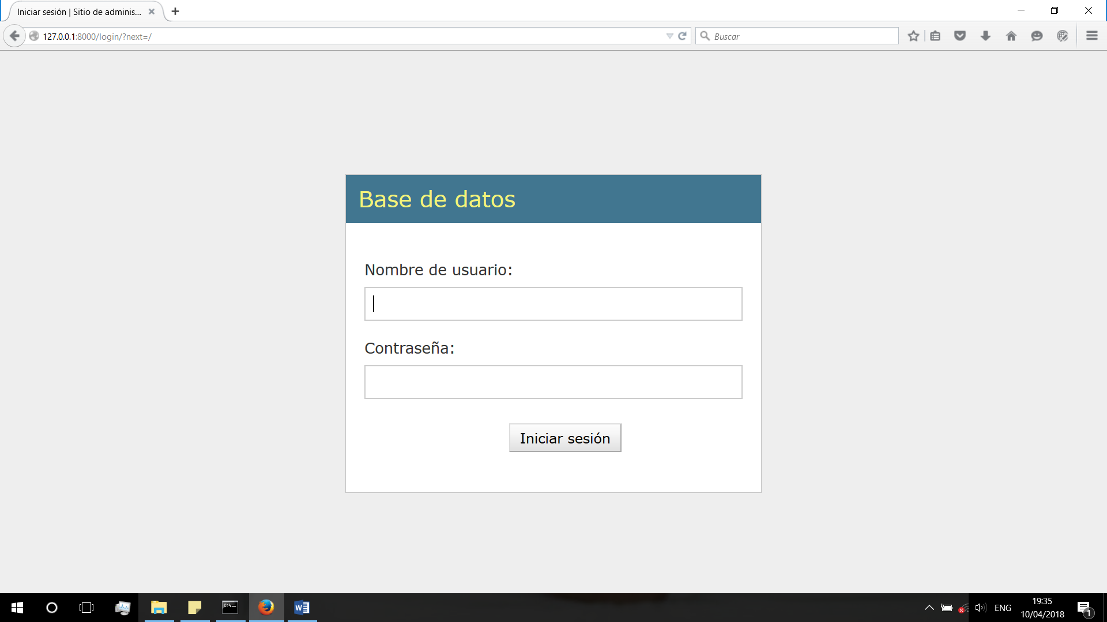

Ilustración 1: Página de autenticación.

En la página de autenticación, que es la primera página que aparecerá al acceder a la dirección del gestor de la base de datos, el usuario podrá introducir las credenciales, nombre de usuario y contraseña dada por el administrador o administradores del sitio (gestor de base de datos).

Una vez introducidas sus credenciales se pasará a la página del índice, a partir de la cual el usuario acorde a sus credenciales podrá acceder a las distintas opciones del gestor de la base de datos.

# Usuario autenticado como visitante:

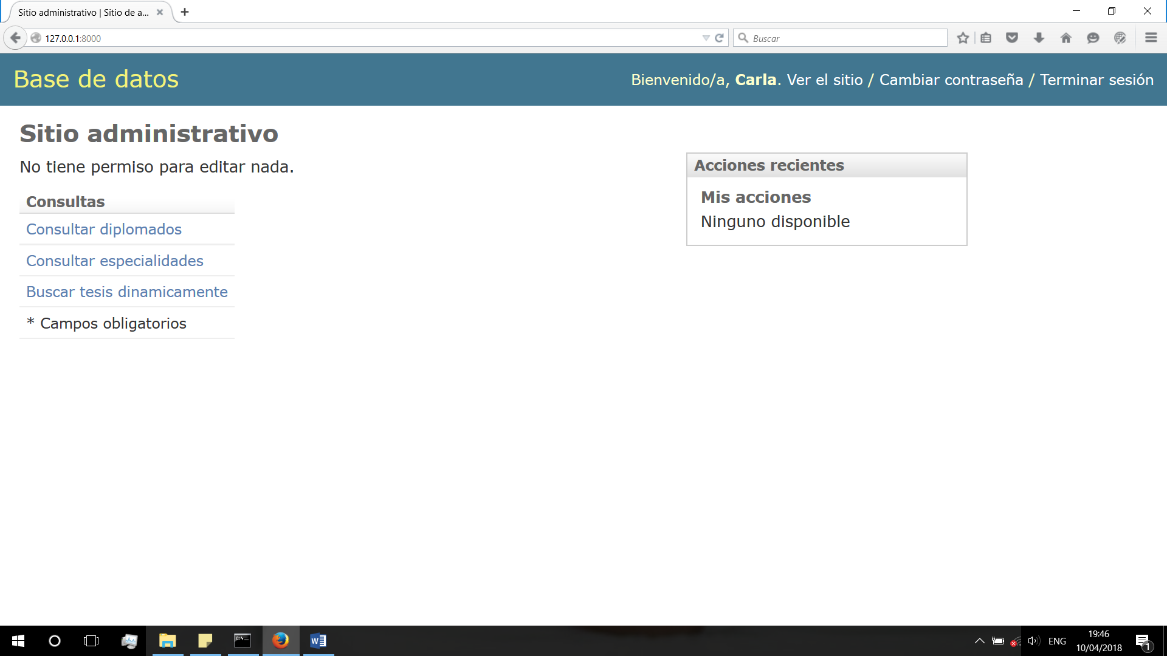

Ilustración 2: Página del índice del visitante.

El usuario autenticado como visitante podrá acceder a los distintos tipos de consultas que se pueden realizar sobre la base de datos. Estas son:

1. Consulta estática de los cursos de diplomado, en donde se muestra información acerca de ese curso, como los estudiantes matriculados, y por cada estudiante, información referente a las tesis en las que ha participado, la provincia del estudiante, y otros datos referidos al mismo.
2. Consulta estática de los cursos de especialidad, en donde se muestra información acerca de ese curso, como los estudiantes matriculados, y por cada estudiante, información referente a las tesis en las que ha participado, la provincia del estudiante, y otros datos referidos al mismo.
3. Consulta dinámica de las tesis, o sea, se pueden consultar las tesis e información referente a las mismas seleccionando por varios criterios, entre ellos, buscar las tesis en las que ha participado un estudiante determinado, las tesis que tienen una palabra clave específica, las que han sido hechas para un organismo determinado, las que han sido hechas por estudiantes de una provincia determinada, etc.

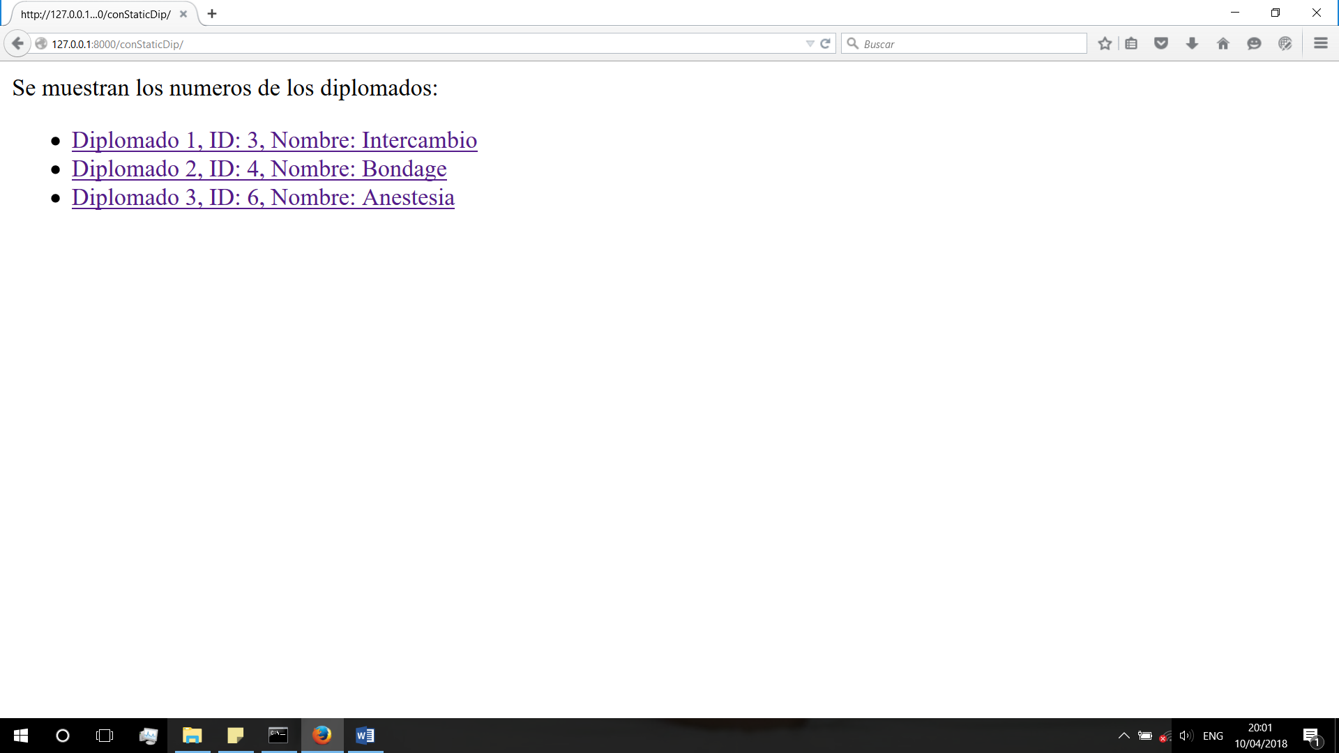

Ilustración 3: Página de consulta estática de los cursos por diplomados.

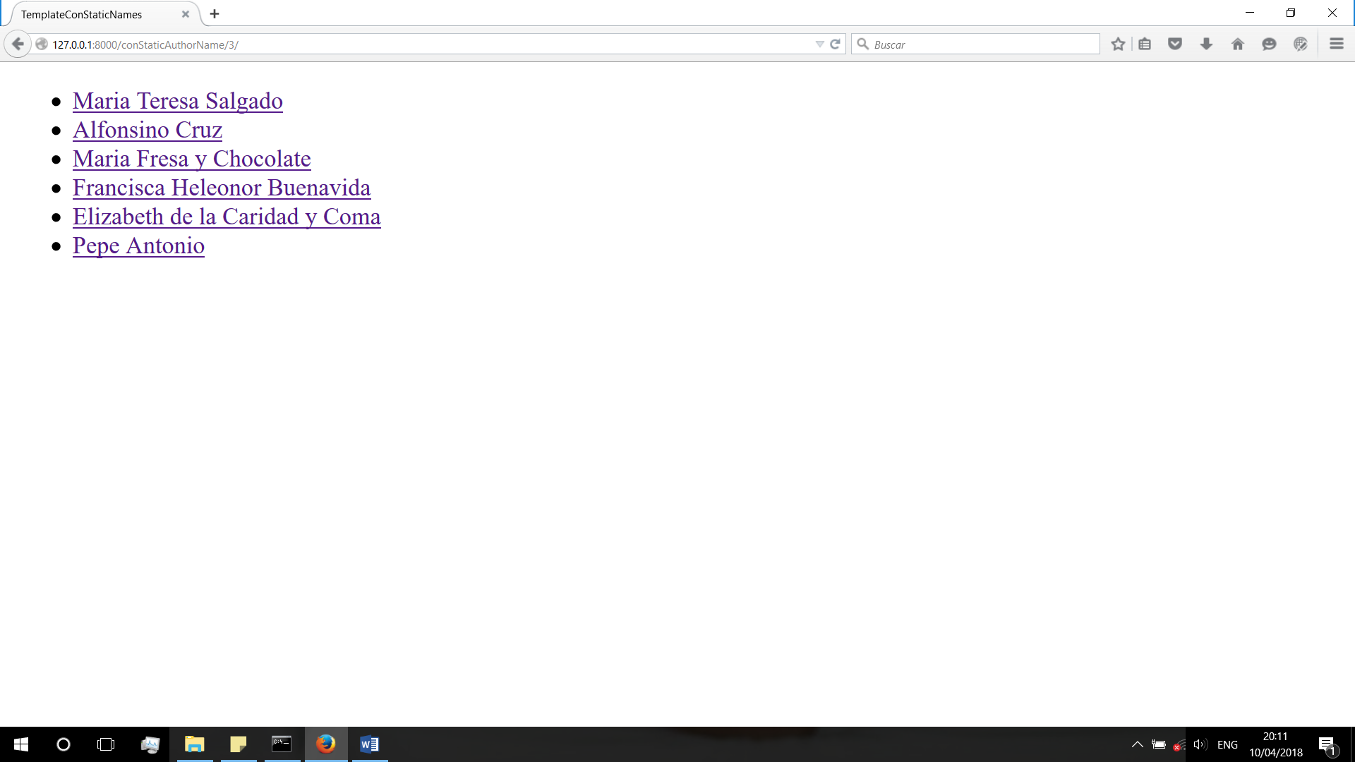

Ilustración 4: Página donde se muestran los nombres de los estudiantes de un curso.

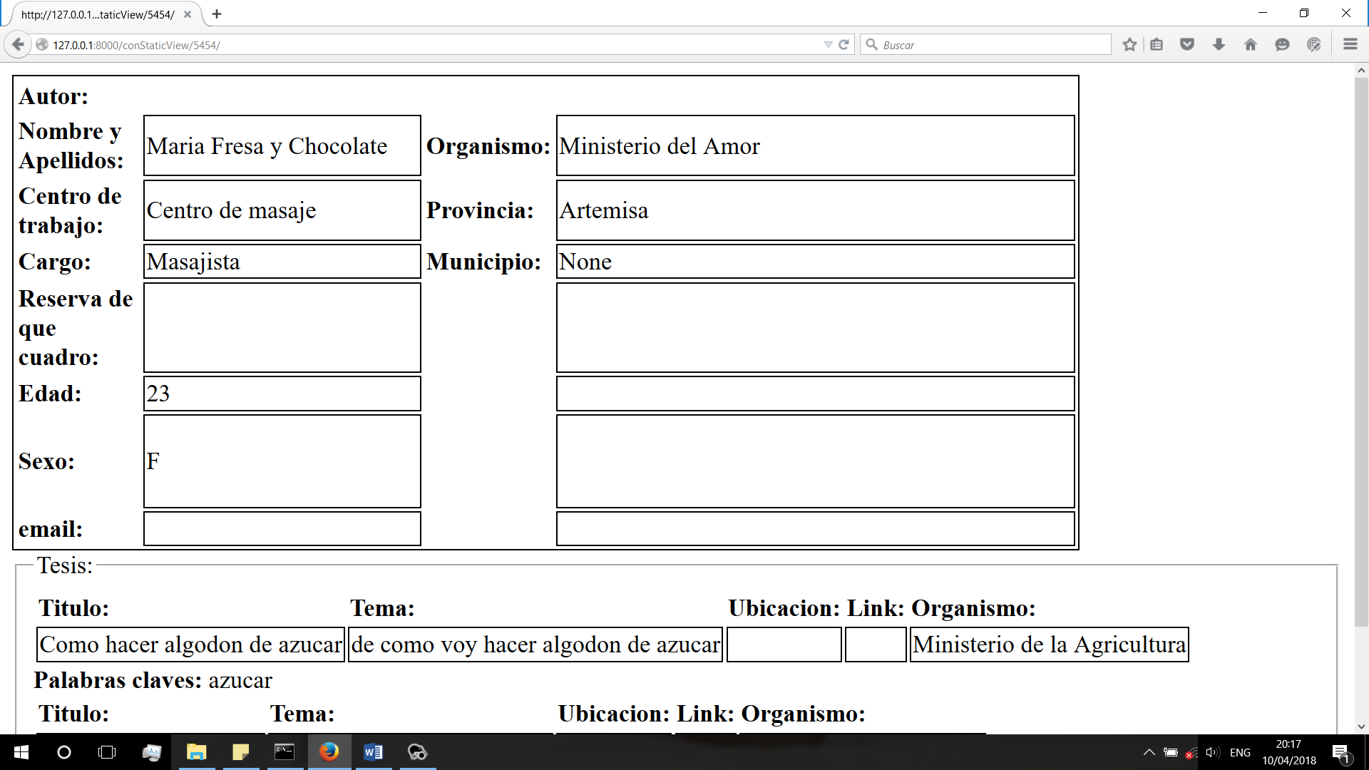

Ilustración 5: Página donde se muestra información referente a uno de los estudiantes de un curso.

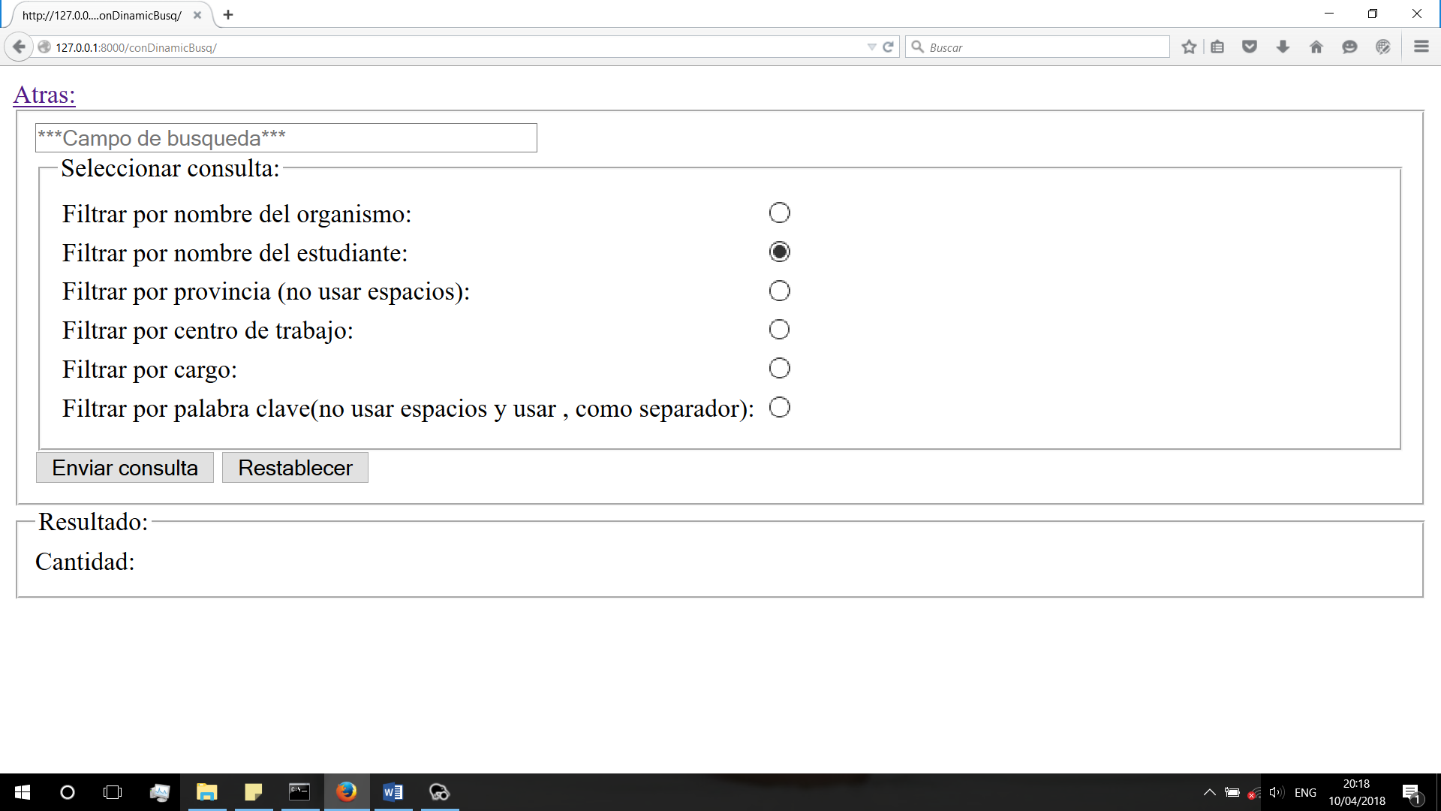

Ilustración 6: Página de la consulta dinámica de las tesis.

En la ilustración anterior se puede ver la página de las consultas, las cuales se pueden hacer dinámicamente, esto es como ya se explicó, se puede buscar las tesis que cumplan con los parámetros pedidos, basta seleccionar por que parámetro se desea buscar e introducir el termino buscado, mejor aún, se permite hacer subconsultas sobre una consulta realizada previamente, incluso si esta es también una subconsulta, esto es, por ejemplo si se desea buscar las tesis donde el estudiante sea pepe y luego de estas se desean aquellas que hayan sido hechas para el Ministerio de la Educación basta una vez hecha la consulta, hacer otra pidiendo el Ministerio de la Educación. Para retornar a una consulta en blanco y no seguir realizando subconsultas sobre la consulta hecha se usa el botón restablecer. Lo siguiente es un ejemplo:

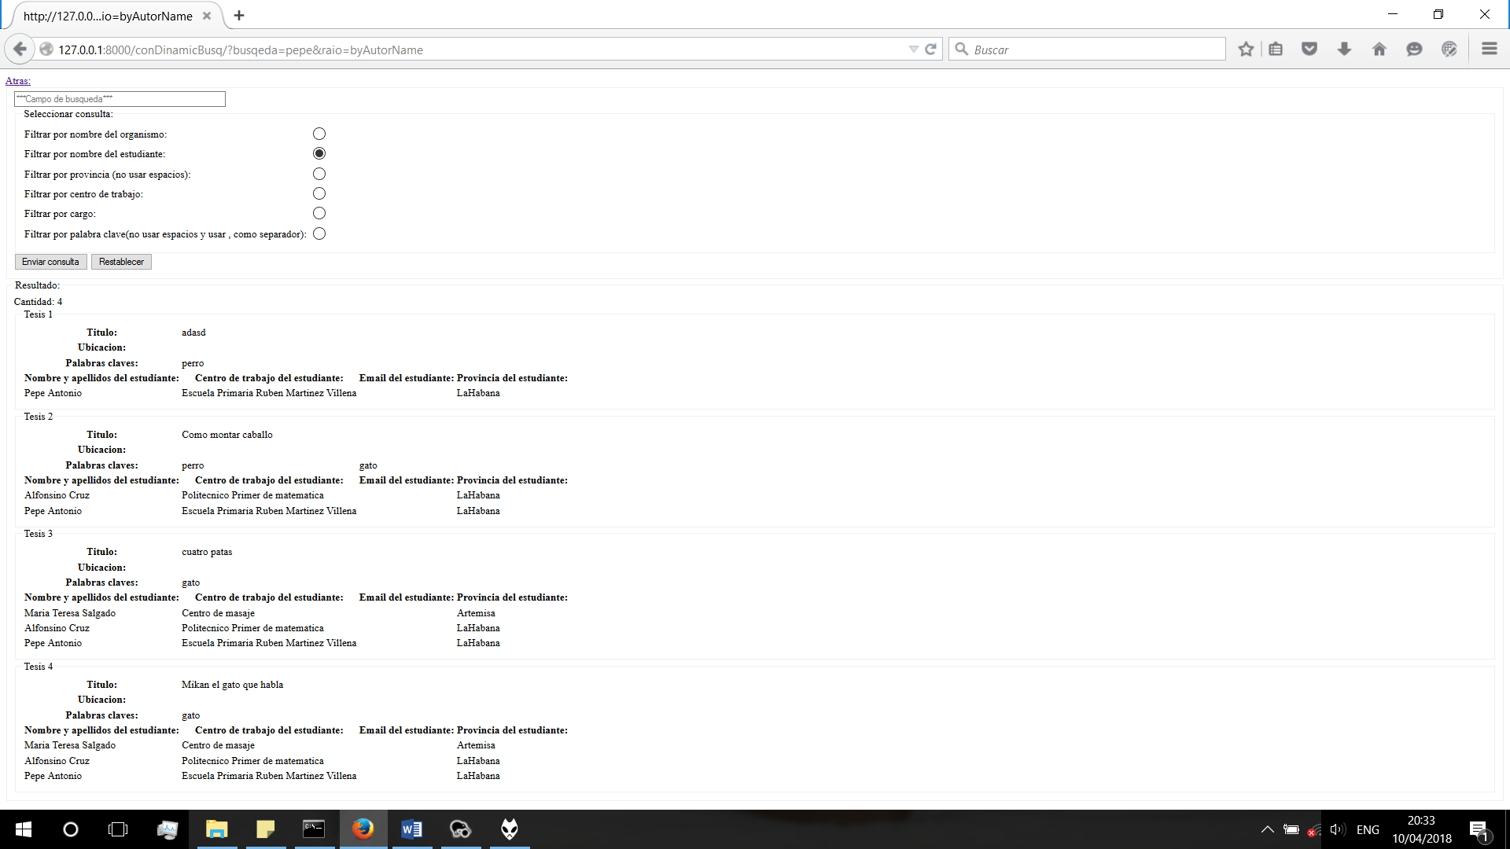

Ilustración 7: Consulta con aquellas tesis donde el estudiante es Pepe.

Ahora si se quisiera realizar una subconsulta basta escribir lo que se desea en la textbox de búsqueda, selecciona el parámetro a buscar y pedir otra consulta:

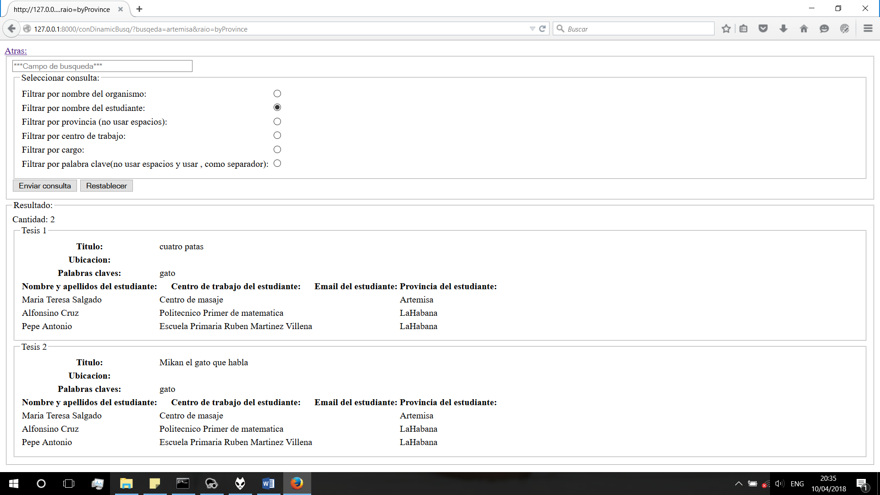

Ilustración 8: Consulta donde, de las tesis en las cuales participa un estudiante con nombre Pepe, se desean aquellas cuyos estudiantes son de Artemisa.

Para volver a realizar una consulta y no una subconsulta sobre estas tesis, se presiona el botón restablecer.

Si el usuario desea cambiar su contraseña basta que selecciona cambiar contraseña en el enlace de la parte superior de la pantalla, lo mismo si desea terminar la sesión.

# Usuario autenticado como especialista:

En el caso de que el usuario se autentique como especialista, tendrá acceso a todas las opciones permitidas a un usuario visitante, pero además podrá trabajar con la base de datos insertando, modificando y eliminando los datos, este tipo de usuario es el que se espera que llene la base de datos.

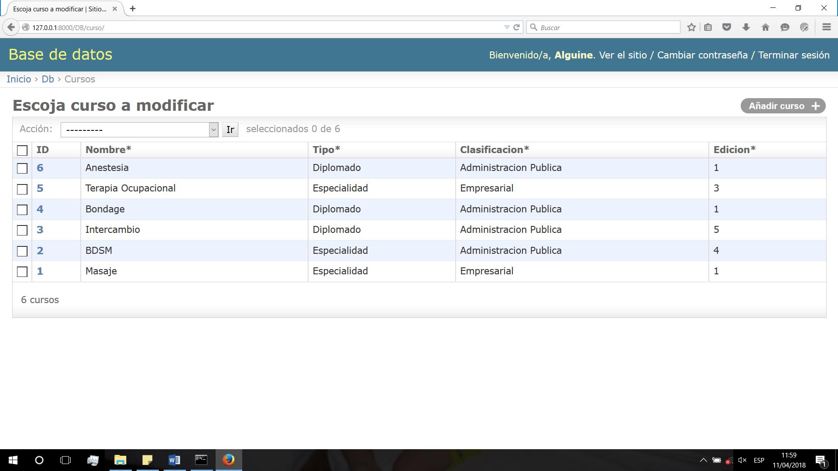

Ilustración : Ejemplo de página mostrando la información referente a los cursos.

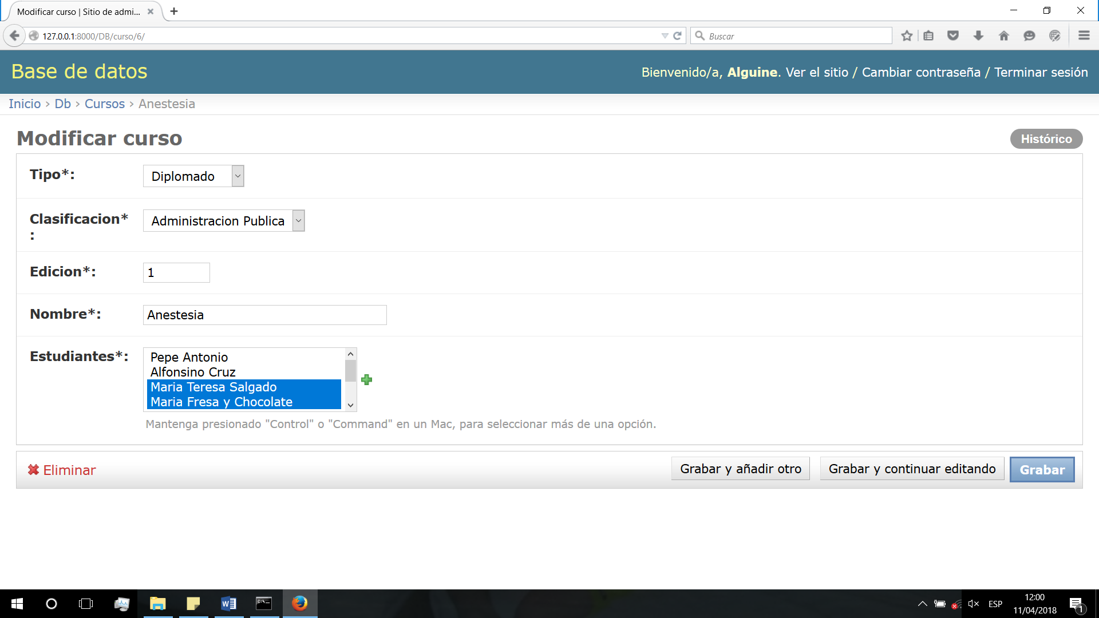

Ilustración : Ejemplo de página mostrando la información de un curso, lista para ser agregada, editada, o eliminada.

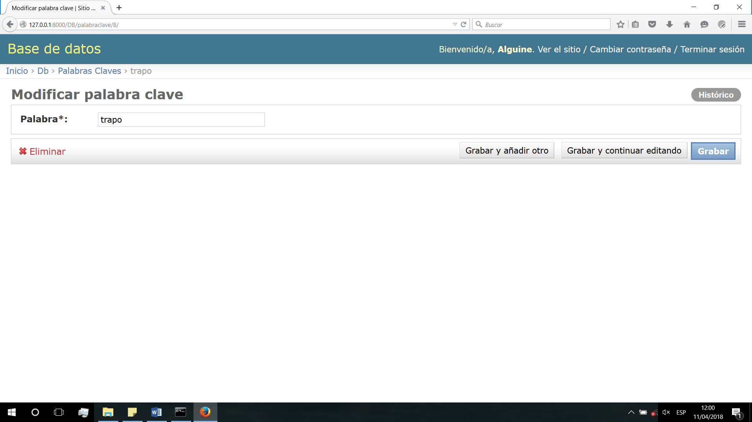

Ilustración : Ejemplo de página mostrando la información referente a una palabra clave, lista para ser agregada, modificada o eliminada.

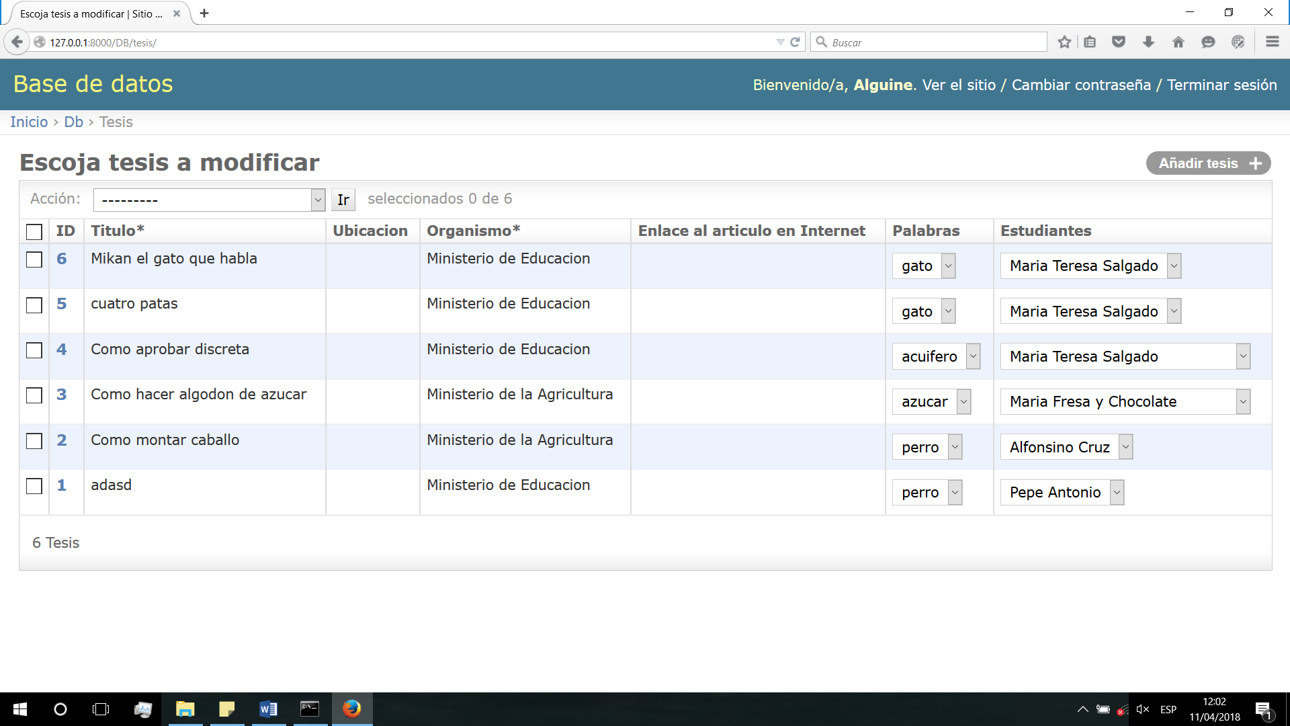

Ilustración : Ejemplo de página mostrando la información referente a distintas tesis.

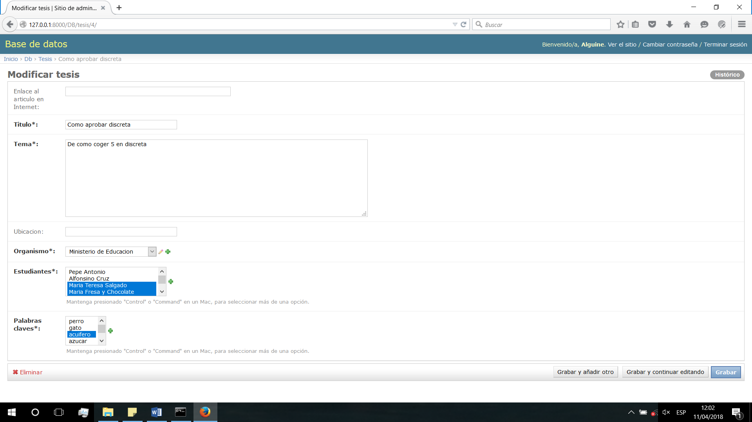

Ilustración : Ejemplo de página mostrando la información referente a una tesis, lista para ser agregada, modificada o eliminada.

Para acceder a cada una de las paginas donde se muestran la información referente a varios datos de un tipo específico, basta ir al enlace del tipo que se desea ver, si es un curso, pues se selecciona Cursos, si son los estudiantes, pues se va a Estudiantes, etc., todo desde la página del índice, en la sección de DB. Una vez dentro de la página que muestra la información referente a varios datos de un tipo específico, basta seguir el enlace en la llave primaria para acceder a ese dato y modificarlo o eliminarlo, tal como se muestra en las imágenes. Para agregar una vez en la página donde están todos los datos de ese tipo en específico se dirige al botón agregar, en el caso de las tesis sería un botón que tendrá agregar tesis, en el caso de los estudiantes, agregar estudiantes, etc. Para eliminar varios datos de un conjunto en específico en la página donde se muestran los datos de un tipo determinado se seleccionan los distintos checkbox de aquellos datos que se deseen eliminar y en acción se selecciona eliminar seleccionados y se hace clic sobre ir, tal como se muestra en la figura.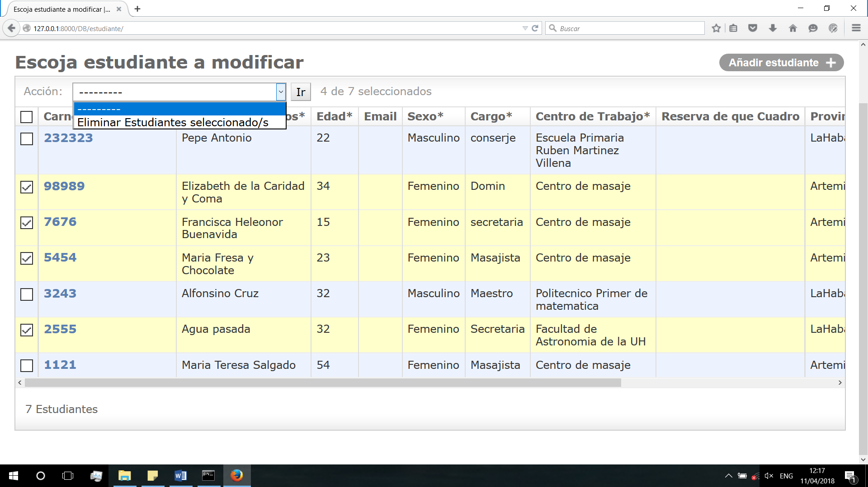

Ilustración ; Ejemplo de página para eliminar varios datos al mismo tiempo.

Se puede, además, hacer una ordenación de los datos dentro de un conjunto que contenga un tipo específico, por ejemplo, se puede ordenar por la llave primaria, o por el nombre, en el caso de los estudiantes; se puede ordenar también por la llave primaria primero y por el nombre después, por ejemplo, en el caso de los estudiantes. La siguiente figura muestra como:

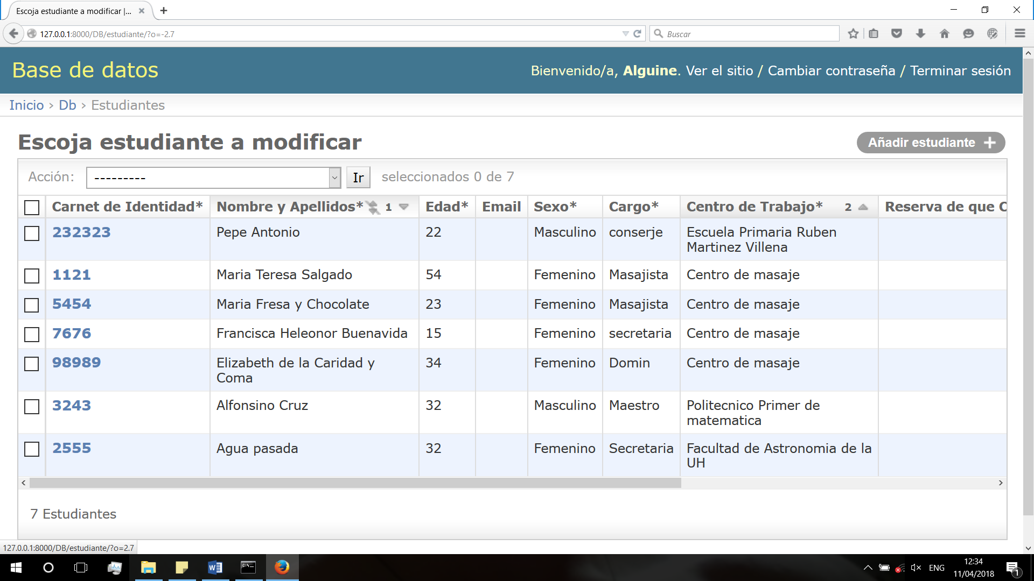

Ilustración : Ejemplo de página mostrando como ordenar por los distintos campos.

En la figura se puede apreciar cómo se ha ordenado primero por el nombre y después por el centro de trabajo de los estudiantes, esta ordenación es por orden alfabético, para conseguir la ordenación basta hacer clic sobre el nombre de la columna del campo por el cual se desea ordenar, si se desea ordenar por varios campos, se escoge el orden y se hace clic primero sobre el nombre del campo que se desea ordenar de primero, después se repite lo mismo con el segundo, tercero, etc., si se desea dejar de ordenar por un campo se posiciona el cursor sobre el nombre del campo y aparecerá al lado un icono de dos triángulos tachados, tal y como se muestra en la imagen al lado del campo Nombre y Apellidos, se hace clic sobre este icono y se dejara de ordenar por dicho campo, si lo que se desea es ordenar descendente en vez de ascendente, pues se hace clic en el triángulo que aparecerá también al lado del nombre del campo por el cual se está ordenando, tal y como se muestra en la figura, si se está ordenando descendente pues el triángulo aparecerá hacia arriba, tal y como se muestra en la figura con el campo centro de trabajo, se hace clic en el triángulo y el orden se invierte a ascendente, posicionándose el triángulo hacia abajo, tal y como se muestra en la figura en el campo Nombre y Apellidos.

# Usuario autenticado como administrador:

El usuario autenticado como administrador podrá hacer todo aquello que ya hace el especialista, y tendrá sus mismos privilegios, pero además tiene la tarea de agregar nuevos usuarios, modificar los permisos o los datos de los ya existentes, o eliminarlos. Para ello cuenta con la sección Autenticación y Autorización del índice tal como se muestra en la figura:

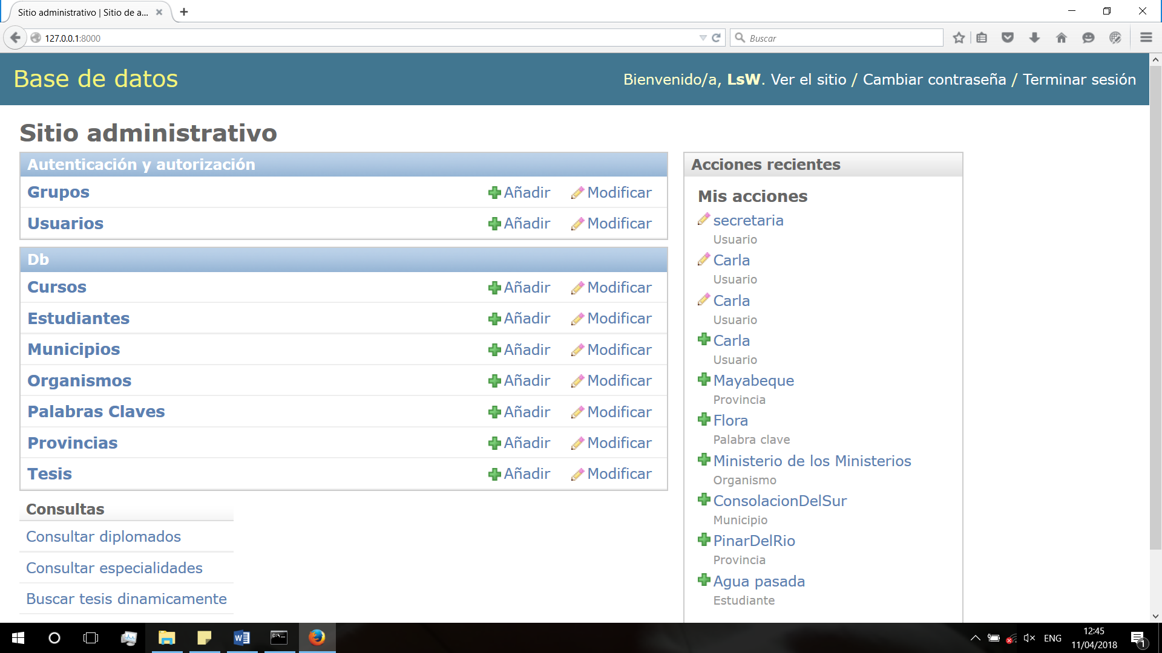

Ilustración : Ejemplo de página mostrando el índice o página principal de un administrador,

En esta sección el administrador no solo puede agregar nuevos usuarios, modificar la información referente a los ya existentes o eliminar usuarios. Tal y como se muestran los distintos enlaces en la sección antes mencionada. En el caso de que se desee agregar un nuevo grupo se selecciona grupos y como se muestra en la siguiente imagen se puede ver los distintos grupos que ya han sido agregados, se pueden tratar de la misma forma que si fuera un tipo de dato, se pueden eliminar múltiples grupos como ya se mostró, se puede añadir un nuevo grupo como ya se mostró, etc.

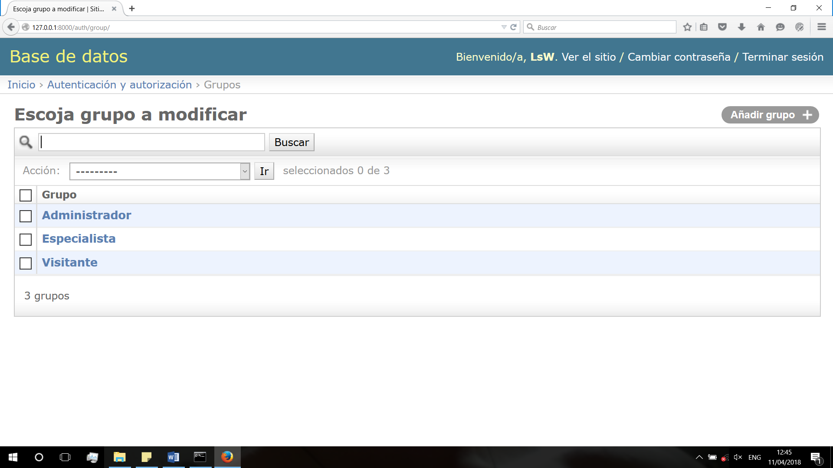

Ilustración : Ejemplo de página mostrando los distintos grupos en la base de datos.

Para añadir un nuevo grupo una vez que se haya seleccionado añadir se crea el nombre del grupo, los permisos que se desean asignarle al grupo, y se guarda, en el caso del permiso existen varios, entre ellos no solo agregar, modificar o eliminar algún dato de un tipo en específico, sino también usuarios, algo que solo debe y puede hacer los administradores. La siguiente imagen muestra un ejemplo de añadir un nuevo grupo.

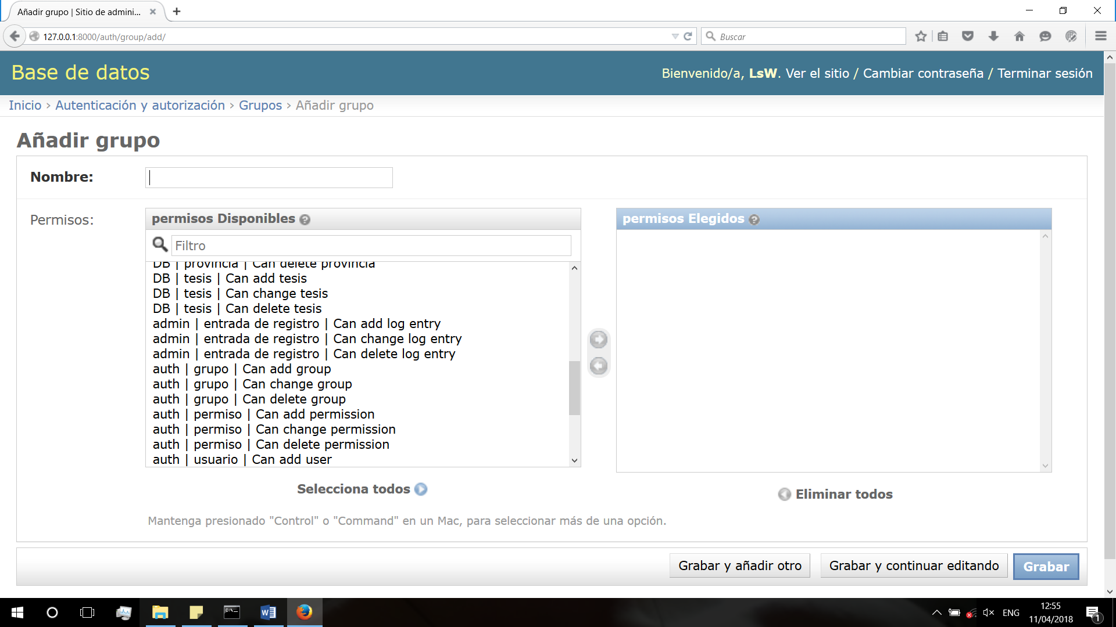

Ilustración : Se cómo se agregan o eliminan permisos a los usuarios.

La siguiente imagen muestra los distintos usuarios actualmente en el sitio, nuevamente se pueden realizar las distintas opciones que ya se han venido explicando. Dando clic sobre el nombre del usuario se pueden acceder a los distintos campos para modificarlos agregar, o eliminar la información.

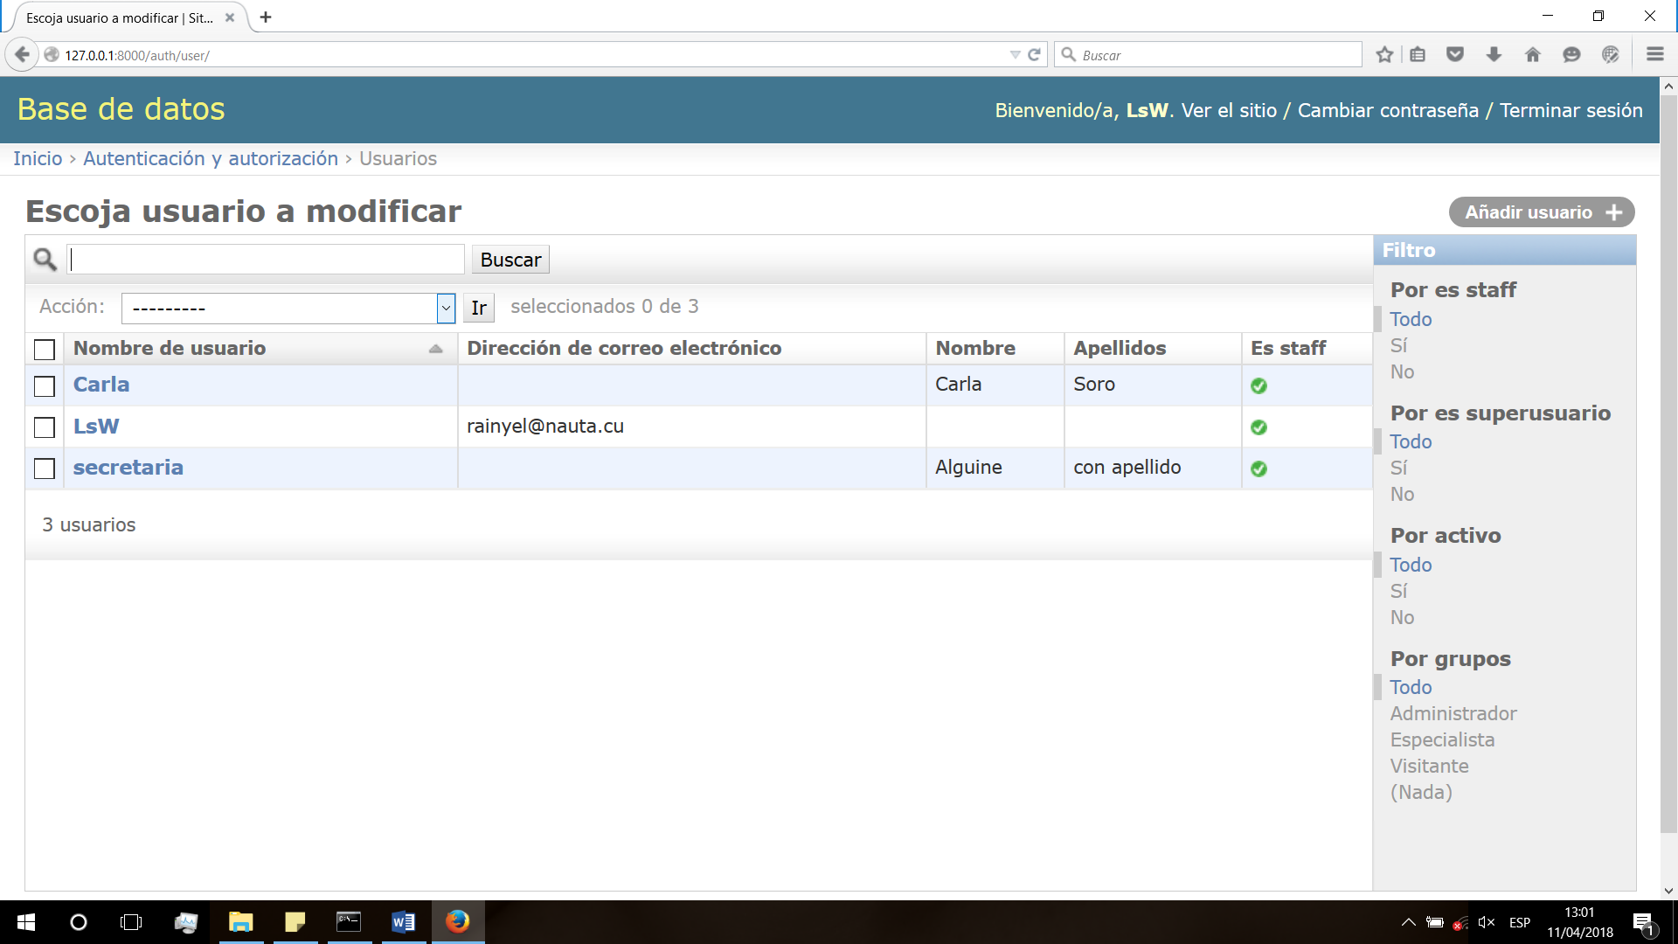

Ilustración : Se muestran los distintos usuarios.